关于C33售后5个问题的修正测试报告

**问题 1、诊断反馈档位为N挡，实车为S档**

问题原因：C33诊断协议《驱动电机控制器诊断规范-Z03 》P48页 “0212”整车行驶状态中确无S档，因此诊断反馈不可能反馈S档

**问题2、驱动电机相关状态同实车当前状态不符。档位在N档时，当前状态为发电状态.当前工作模式为转矩模式，旋转方向为正转（前进）**

分析：

1.档位在N档时，当前状态为发电状态，旋转方向为正转（前进）

我们判断电机当前状态的依据是根据电机当前转速方向和电流方向进行判断的，当电流方向和转速方向不一致时就是发电状态，由于电流采样和转速采样都会存在零漂，因此会存在就算电机零扭矩和静止情况了也会出现电流和转速有很小的数值的情况。现针对该现象进行了优化，增强了MCU上电零漂校准和滤波，解决该问题。测试数据如下：

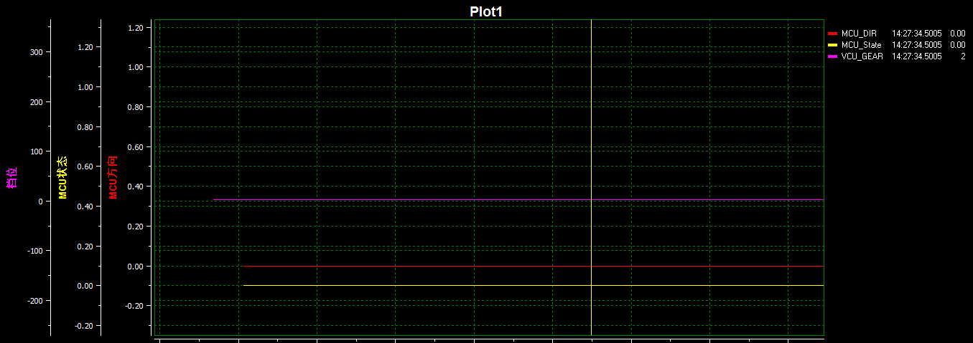

2.当前工作模式为转矩模式，N档mcu已经使能，为转矩模式是正常的

**问题3、直流母线电流为0XFFFF，同实车状态不符**

由于MCU硬件不支持母线电流检测，后来增加了母线电流估算，uds没有同步更改，现已经解决。

如下图测试数据。



**问题4、A\B\C相IGBT模块当前内部温度，同实车状态不符**

整车运行后，IGBT模块当前内部温度是会大于环境温度。因为模块是功率器件，运行后，有大电流通过。报文反馈的是22度。在合理范围内。

**问题5、MCU当前底板温度，同实车状态不符**

MCU当前底板温度反馈“FF”, 表明是无效值。目前MCU不支持当前底板温度检测功能。

会签：麦格米特驱动技术有限公司 谢辉 2019-04-13